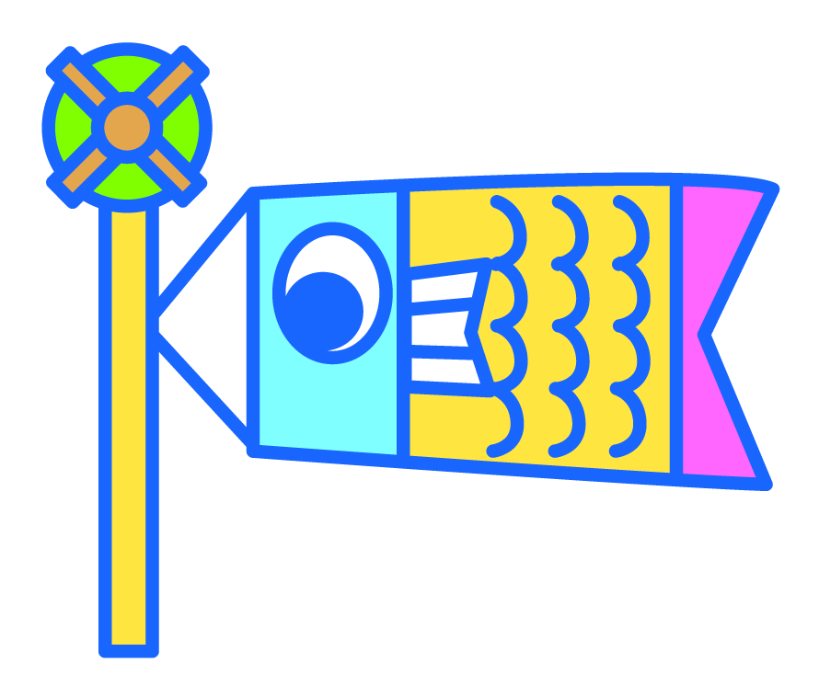

5月スクールランチ
令和元年5月
新緑が目に鮮やかな季節となりました。新年度が始まってひと月、新しい環境での生活にも慣れてきましたか？反面、この時期は張りつめていた緊張感がとけ、疲れが出やすい時でもあります。リラックスできる時間をつくることや、規則正しい食生活を心がけて生活リズムを整えましょう。
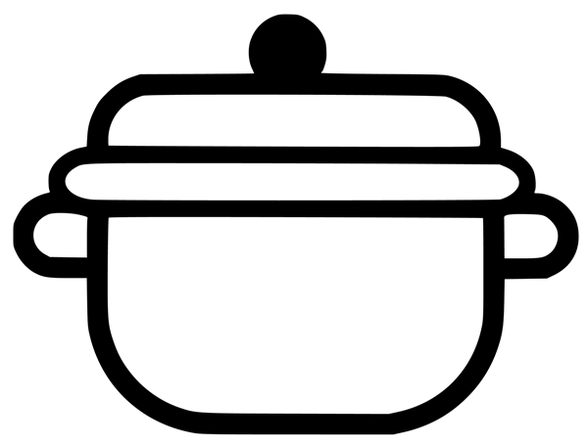
食事のマナーを身に付ける理由は、自分自身が食事をスムーズに進めるためと、一緒に食事をする人に不愉快な思いをさせないための両方があります。基本的なことを覚えて、これからの食生活で実践していきましょう。


食事のマナーを身に付けよう!!
他人の迷惑にならないように!!

口に食べ物を入れたまま話をしたり、食事中ふさわしくない話をすると、一緒に食事をする人の迷惑になります。気を付けましょう。
姿勢を正そう!!

よい姿勢とは、テーブルと体の間をこぶし１つ分くらいあけ、イスにきちんと腰かけて、背筋をまっすぐのばした状態です。
消化・吸収も良くなります。
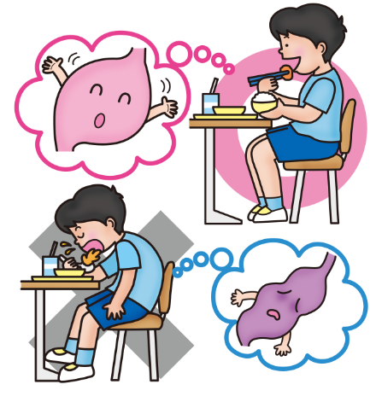

感謝の気持ちを忘れないようにしよう!!

食事を作ってくれた人や、命あるものをいただくという感謝の気持ちを忘れないで、残さず食べるようにしましょう。
食器をきちんと持とう!!

茶わんやはしをきちんと持つようにしましょう。食べこぼしを防いで、見た目も美しく見えます。



いろいろな人と楽しく会食するために・・・
みなさんが大人になると、年のはなれた人や違う国の人などさまざまな人と
一緒に食事をする機会が多くなります。その時に、基本的なマナーを身に付け
ていると、とても役に立ちます。逆に、マナーを知らないと、恥かしい思いをすることがあるかもしれません。日頃からマナーに気を付けましょう。




Let’s Cooking 鮭のみそチーズ焼き ～4人分～

【 材料 】
鮭切り身(50g) ４切れ
みそ 小さじ2/3
白みそ 小さじ1と1/3
みりん 大さじ１弱
酒 大さじ１
濃口しょうゆ 少々
玉ねぎ 1/5個（薄切り）
とろけるチーズ 40ｇ
アルミホイル ４枚（包める大きさにカット）

【 作り方 】
- 鮭の水気をペーパータオルで拭き取っておく。
- Aの調味料をよく混ぜ合わせて、薄切りにした玉ねぎと合わせる。
- カットしたアルミホイルに鮭を敷き②の調味料と玉ねぎ、とろけるチーズをのせホイルの口を中身が出ないようにきちんと閉じる。
- ｵｰﾌﾞﾝﾄｰｽﾀｰで15～20分焼く。

A

